**CORSO N.5 MAT 2**

**LIBRI CONSIGLIATI**

* Albert Mathiez, Georges Lefebvre “LA RIVOLUZIONE FRANCESE” Einaudi
* Michel Vovelle “ L’UOMO DELL’ILLUMINISMO” Laterza
* Merry E. Wiesner “ LE DONNE NELL’EUROPA MODERNA” Einaudi
* Francesca Sgorbati Bosi “GUIDA PETTEGOLA AL SETTECENTO FRANCESE” Sellerio
* A. BARBERO FEDERICO II SELLERIO
* Benedetta Craveri “ AMANTI E REGINE. IL POTERE DELLE DONNE” ADELPHI
* “MARIA ANTONIETTA E LO SCANDALO DELLA COLLANA” Adelphi
* Arsenio Frugoni “ MARIA TERESA D’AUSTRIA: CONSIGLI ALLE FIGLIE SOVRANE” Passigli editori
* Alessandro Dumas “IL CAVALIERE DI MAISON-ROUGE” romanzo
* Alessandra Necci LA REGINA E L’IMPERATRICE
* Passato e Presente RAI 3 ore 13.15. Conduce Paolo Mieli da lunedì a venerdì. TUTTE LE STAGIONI SU RAI PLAY



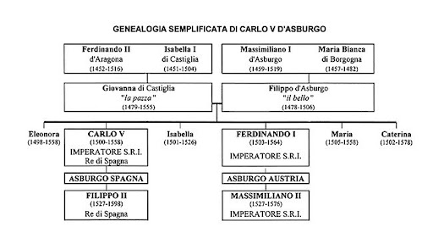

**PAROLE CHIAVE**

* Criticismo e libertà
* Il Dio orologiaio
* La scoperta della storia e l’ottimismo della ragione
* Politica al servizio dell’uomo e della pubblica felicità
* Stato laico e tollerante
* La divisione dei poteri
* Borghesia e proprietà
* Un sapere (quasi) per tutti
* La naturalità dell’economia: il libero mercato

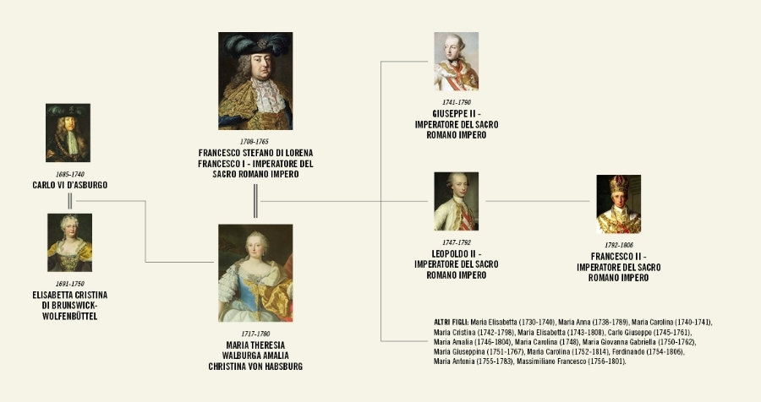

**UN MATRIMONIO PROLIFICO**

* 16 gravidanze in 20 anni
* 11 femmine, 5 maschi, dal 1737 al 1756
* **Giuseppe II** (1741-1790) e **Leopoldo II** (ex granduca di Toscana, 1747-1792) furono imperatori
* **Carlo Giuseppe,** il preferito, morì nel 1761, scongiurando una crisi dinastica
* **Ferdinando Karl**  (1754-1806) sposò una estense e fondò il ramo degli Asburgo di Modena
* **Massimiliano Francesco** (1756-1801) principe arcivescovo, fu il grande protettore di Beethoven

**LE FIGLIE**

* Dopo due bambine morte infanti, nel 1742 nacque **Maria Cristina**, la preferita, unica figlia che ebbe il privilegio di scegliersi il marito
* **Maria Anna**, nata con una malformazione, rimase come accompagnatrice della madre, e alla sua morte si ritirò in convento
* Nel 1743Nacque **Maria Elisabetta** bellissima, che fu però sfigurata dal vaiolo prima di essere maritata; badessa, morì nel1808
* **Maria Amalia** (1746-1804) sposò contro la propria volontà il duca Ferdinando di Parma
* Dopo due fanciulle morte di vaiolo, **Maria Karolina** (1752-1814) sposò al posto delle sorelle Ferdinando di Napoli e Sicilia
* **Maria Antonia** (1755-16 ottobre 1793) con il mone di M. Antonietta sposò nel 1770 Luigi XVI

**VAIOLO**

* Dal latino vaio, macchiato, a chiazze
* Simile alla varicella, era mortale per le conseguenze che portava
* Mortalità tra il 30-60%, maggiore tra i bambini, 80%
* La mummia di Ramsete V presenta chiari segni di vaiolo
* La malattia dava però l’immunità ai sopravvissuti
* Cinesi e indiani usavano già un “vaccino” consistente nella insufflazione nel naso di croste polverizzate: mortalità 0,5%
* Vaccino: fu messo a punto dall’inglese Jenner inoculando il vaiolo delle vacche
* Nel ‘700, a partire dall’Inghilterra, molti nobili e altoborghesi cominciarono queste forme di prevenzione
* Dalla fine del secolo le vaccinazioni divennero via via obbligatorie nei vari paesi